
О внесении изменений и дополнений в постановление акимата от 30 апреля 2014 года № 186 "Об утверждении регламентов государственных услуг в сфере религиозной деятельности"
Утративший силу
Постановление акимата Костанайской области от 2 сентября 2014 года № 434. Зарегистрировано Департаментом юстиции Костанайской области 7 октября 2014 года № 5109. Утратило силу постановлением акимата Костанайской области от 16 ноября 2015 года № 482
Сноска. Утратило силу постановлением акимата Костанайской области от 16.11.2015 № 482 (вводится в действие со дня его подписания).
В соответствии со статьей 27 Закона Республики Казахстан от 23 января 2001 года "О местном государственном управлении и самоуправлении в Республике Казахстан", Приказом Министра экономики и бюджетного планирования Республики Казахстан от 12 мая 2014 года № 133 "О внесении изменений и дополнения в приказ Министра экономики и бюджетного планирования Республики Казахстан от 14 августа 2013 года № 249 "Об утверждении Правил по разработке стандартов и регламентов государственных услуг" акимат Костанайской области ПОСТАНОВЛЯЕТ:
1. Внести в постановление акимата Костанайской области от 30 апреля 2014 года № 186 "Об утверждении регламентов государственных услуг в сфере религиозной деятельности" (зарегистрировано в Реестре государственной регистрации нормативных актов под № 4810, опубликовано 27 июня 2014 года в газете "Қостанай таңы") следующие изменения и дополнения:
1) в регламенте "Проведение регистрации и перерегистрации лиц, осуществляющих миссионерскую деятельность", утвержденном указанным постановлением:
пункт 8 изложить в новой редакции:
"8. Блок-схема последовательности процедур (действий) между структурными подразделениями (работниками) с указанием длительности каждой процедуры (действия) указана в приложении 1 к Регламенту.";
дополнить пунктом 9 следующего содержания:
"9. Справочник бизнес-процессов оказания государственной услуги указана в приложении 2 к Регламенту.";
приложение к Регламенту изложить в новой редакции, согласно приложению 1 к настоящему постановлению;
дополнить приложением 2, согласно приложению 2 к настоящему постановлению;
2) в регламенте "Выдача решения об утверждении расположения специальных стационарных помещений для распространения религиозной литературы и иных информационных материалов религиозного содержания, предметов религиозного назначения", утвержденном указанным постановлением:
пункт 8 изложить в новой редакции:
"8. Блок-схема последовательности процедур (действий) между структурными подразделениями (работниками) с указанием длительности каждой процедуры (действия) указана в приложении 1 к Регламенту.";
дополнить пунктом 9 следующего содержания:
"9. Справочник бизнес-процессов оказания государственной услуги указана в приложении 2 к Регламенту.";
приложение к Регламенту изложить в новой редакции, согласно приложению 3 к настоящему постановлению;
дополнить приложением 2 к Регламенту, согласно приложению 4 к настоящему постановлению;
3) в регламенте "Выдача решения о согласовании расположения помещений для проведения религиозных мероприятий за пределами культовых зданий (сооружений)", утвержденном указанным постановлением:
пункт 8 изложить в новой редакции:
"8. Блок-схема последовательности процедур (действий) между структурными подразделениями (работниками) с указанием длительности каждой процедуры (действия) указана в приложении 1 к Регламенту.";
дополнить пунктом 9 следующего содержания:
"9. Справочник бизнес-процессов оказания государственной услуги указана в приложении 2 к Регламенту.";
приложение к Регламенту изложить в новой редакции, согласно приложению 5 к настоящему постановлению;
дополнить приложением 2 к Регламенту, согласно приложению 6 к настоящему постановлению.
2. Настоящее постановление вводится в действие по истечении десяти календарных дней после дня его первого официального опубликования.
Аким Костанайской области Н. Садуакасов
Приложение 1
к постановлению акимата
Костанайской области
от 2 сентября 2014 года № 434
Приложение 1
к Регламенту государственной услуги
"Проведение регистрации и перерегистрации лиц,
осуществляющих миссионерскую деятельность"
Блок-схема последовательности процедур (действий) между структурными подразделениями (работниками) с указанием длительности каждой процедуры (действия)
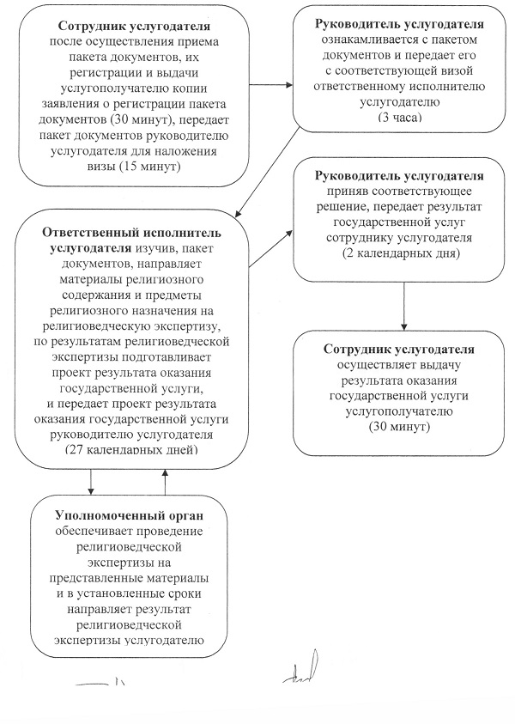
Приложение 2
к постановлению акимата
Костанайской области
от 2 сентября 2014 года № 434
Приложение 2
к Регламенту государственной услуги
"Проведение регистрации и перерегистрации лиц,
осуществляющих миссионерскую деятельность"
Справочник бизнес-процессов оказания государственной услуги "Проведение регистрации и перерегистрации лиц, осуществляющих миссионерскую деятельность"
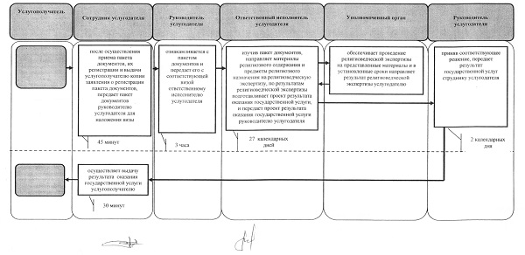
Условные обозначения
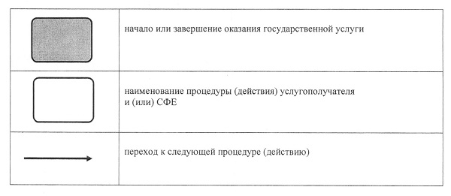
Приложение 3
к постановлению акимата
Костанайской области
от 2 сентября 2014 года № 434
Приложение 1
к Регламенту государственной услуги
"Выдача решения об утверждении расположения
специальных стационарных помещений
для распространения религиозной литературы
и иных информационных материалов религиозного
содержания, предметов религиозного назначения"
Блок-схема последовательности процедур (действий) между структурными подразделениями (работниками) с указанием длительности каждой процедуры (действия)
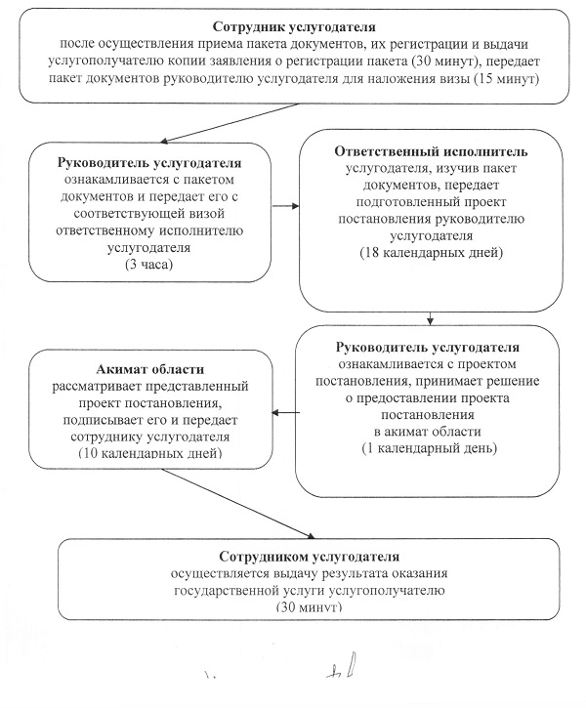
Приложение 4
к постановлению акимата
Костанайской области
от 2 сентября 2014 года № 434
Приложение 2
к Регламенту государственной услуги
"Выдача решения об утверждении расположения
специальных стационарных помещений
для распространения религиозной литературы
и иных информационных материалов религиозного
содержания, предметов религиозного назначения"
Справочник бизнес-процессов оказания государственной услуги "Выдача решения об утверждении расположения специальных стационарных помещений для распространения религиозной литературы и иных информационных материалов религиозного содержания, предметов религиозного назначения"
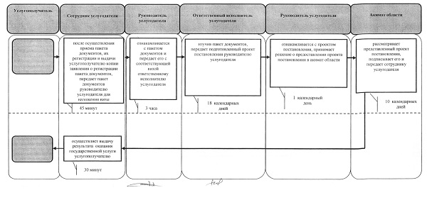
Условные обозначения
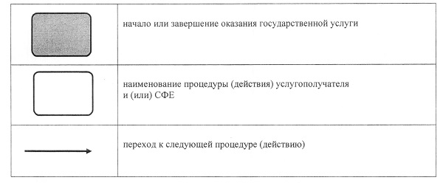
Приложение 5
к постановлению акимата
Костанайской области
от 2 сентября 2014 года № 434
Приложение 1
к Регламенту государственной услуги
"Выдача решения о согласовании расположения
помещений для проведения религиозных мероприятий
за пределами культовых зданий (сооружений)"
Блок-схема последовательности процедур (действий) между структурными подразделениями (работниками) с указанием длительности каждой процедуры (действия)
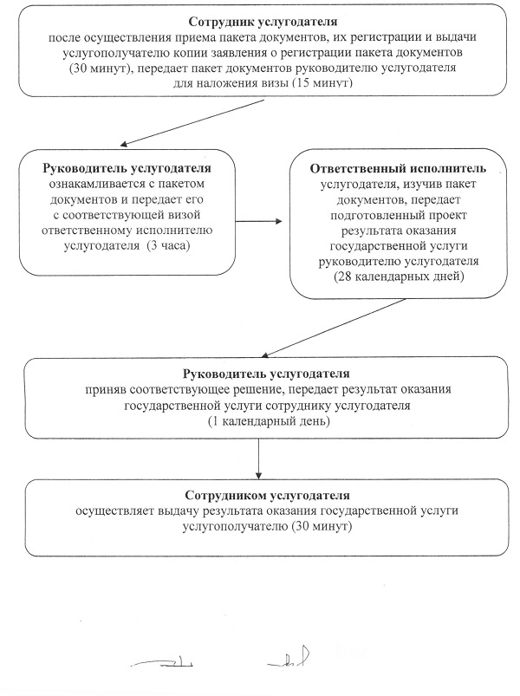
Приложение 6
к постановлению акимата
Костанайской области
от 2 сентября 2014 года № 434
Приложение 2
к Регламенту государственной услуги
"Выдача решения о согласовании расположения
помещений для проведения религиозных мероприятий
за пределами культовых зданий (сооружений)"
Справочник бизнес-процессов оказания государственной услуги "Выдача решения о согласовании расположения помещений для проведения религиозных мероприятий за пределами культовых зданий (сооружений)"
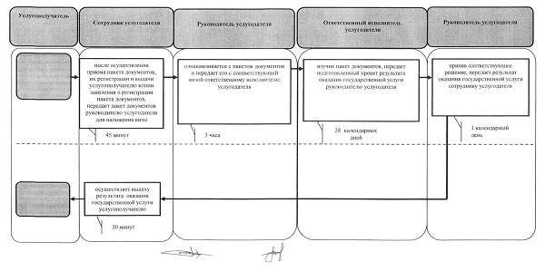
Условные обозначения
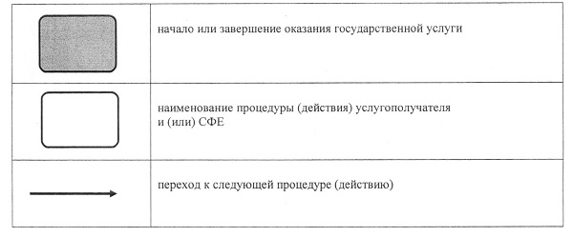

© 2012. РГП на ПХВ «Институт законодательства и правовой информации Республики Казахстан» Министерства юстиции Республики Казахстан

